SOLIDARITÄTSBEKUNDUNG 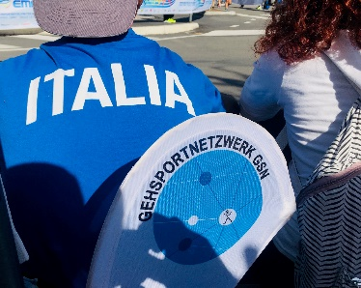 www.gehsportnetzwerk.de
AN UNSERE ITALIENISCHEN GEHSPORTFREUNDE
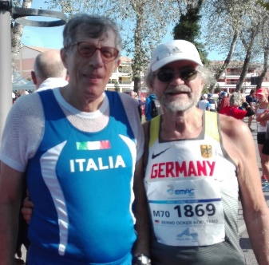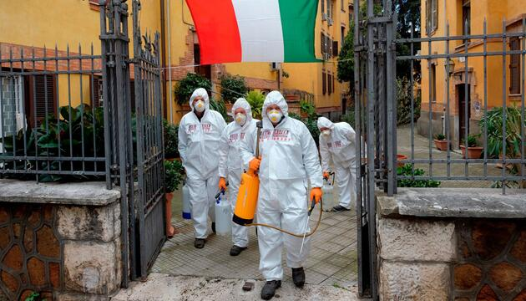
Christoph Höhne denkt in diesen Tagen oft an den Gehersportfreund Piergiorio Andreotti
vom MC Centro Lazio Roma, Altersklasse 75, Jahrgang 1940. Sie sind seit Jahrzehnten in Verbindung. Vor einigen Wochen hat er von ihm ein Paket bekommen, dass ihn sprachlos gemacht hat. Neben Souvenirs und zwei Sport-T-Shorts, darunter ein Nationalmannschaftstrikot. Hoffentlich geht es ihm gut. Bernd hat ihm bei der Masters-EM in Eraclea noch ein Foto-Album von Christoph übergeben.

Die COVID-19-Pandemie hat binnen weniger Wochen die ganze Welt erschüttert und zeigt dramatische Folgen. Sie hat uns die Fragilität unserer Wirtschafts- und Gesellschaftssysteme, ja, der menschlichen Existenz vor Augen geführt.
In Europa ist Italien das vom Coronavirus am stärksten betroffene Land: die Zahl der Infizierten und Toten steigt täglich im erschreckendem Maße an. Auch wenn die Bekämpfung des Virus die Einschränkung unserer individuellen und kollektiven Freiheiten mit sich bringt, Menschen zur Isolierung und Länder zu Grenzschließungen nötigt, keine Barriere kann verhindern, dass in diesen schweren Zeiten unter uns Sportlern der Funke der Solidarität überspringt: unsere Gedanken sind bei euch und euren Familien, in der Hoffnung, dass ihr vom Virus verschont bleibt. Möge sich die Solidarität auch unter den Bürgern eures schönen Landes auszahlen, um dem Virus wirksam entgegenzutreten. In freundschaftlicher Verbindung, herzlich auf bald,
für das Gehsportnetzwerk: der Vorstand Thorsten Fern, Udo Schaeffer, Dick Gnauck, Bernd O. Hölters mit den Erstunterzeichnern Christoph Höhne, Otmar Seul, Franz Kropik, Josef Smola, Carl Dohmann, Andreas Janker, Rick Listing, Kathrin Schulze, Steffen Borsch, Peter Schumm, Helga Dräger, Mario Brandt, Diana Obermeyer mit weiteren zahlreichen befreundeten Gehsportlern.
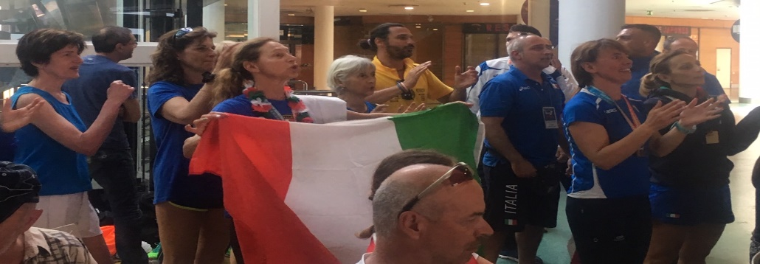
Sonntag, 29. März 2020 www.gehsportnetzwerk.de und www.blog.gehsportnetzwerk.de

